附件2

2023年深圳市卫生健康系统人员招聘
网上报名操作指引

深圳市卫生健康委员会
2023年10月

目 录

1 个人注册 2
2 个人登录 2
3 个人报名 3
3.1 报名流程 4
3.2 查看招聘医院和职位 5
3.3 快捷查看当前医院的职位 5
3.4 查看职位条件和报名 6
3.5 填写个人信息 7
3.6 学习经历 8
3.7 工作/培训经历 9
3.8 上传资料 9
3.8.1 2023年上传资料目录 9
3.8.2 上传操作说明 10
3.9 报名信息 10
4 我的报名 12
4.1 查询所有报名记录 12
4.2 打印报名表 13
4.3 撤销报名记录 13
5 我的信息 13
6 附件 14
6.1 住培专业对应研究生专业目录表2023年 14

个人注册
个人在报名之前应该先注册，如果已经注册则直接登录，同一个证件号码只能注册一次，如果你忘记密码了，请选择重置密码。
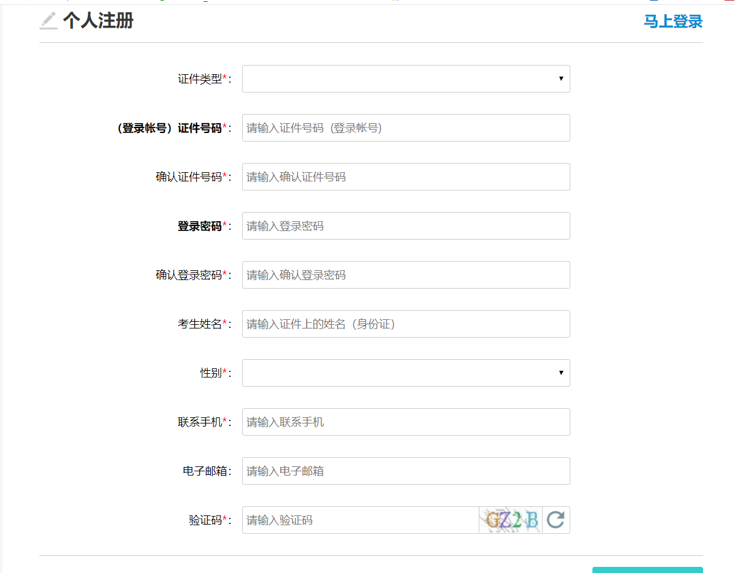

个人登录
请使用https://zk.szyxjxjy.cn网址进行登录，报名之前请使用指定浏览器，如360浏览器、google浏览器，这些对于管理系统的新特性、打印支持的较好；如果忘记密码，可以使用重置方式找回密码，如果页面无法重置成功，请找登录页面下方查看技术支持和咨询电话，我们将帮你进行重置密码。
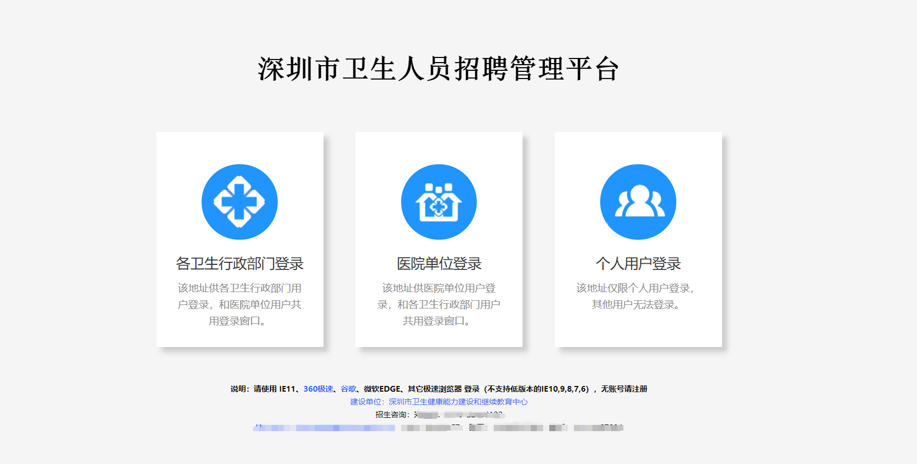


个人报名
个人报名流程为招聘计划的子流程，市卫健委有招聘计划，才会有各医院职位招聘。
个人报名时，除了明确能指标化的条件，还应该注意各职位的附加条件，如果你的本身条件不符合职位的附加条件要求，请不要报名。
报名条件最常见问题是学历、学位、大学专业，这些是匹配招聘要求的基本条件，如验证个人信息不符合招聘条件，系统将自动拦截投递，请在报名前仔细检查和维护正确的个人简历信息。

报名流程
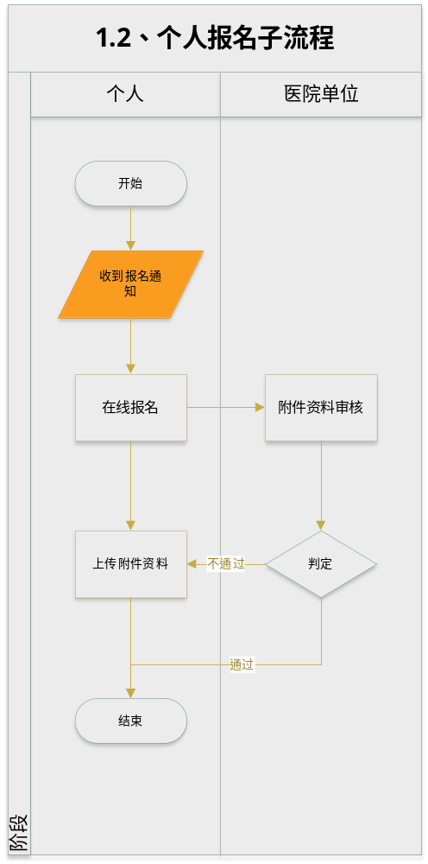

查看招聘医院和职位
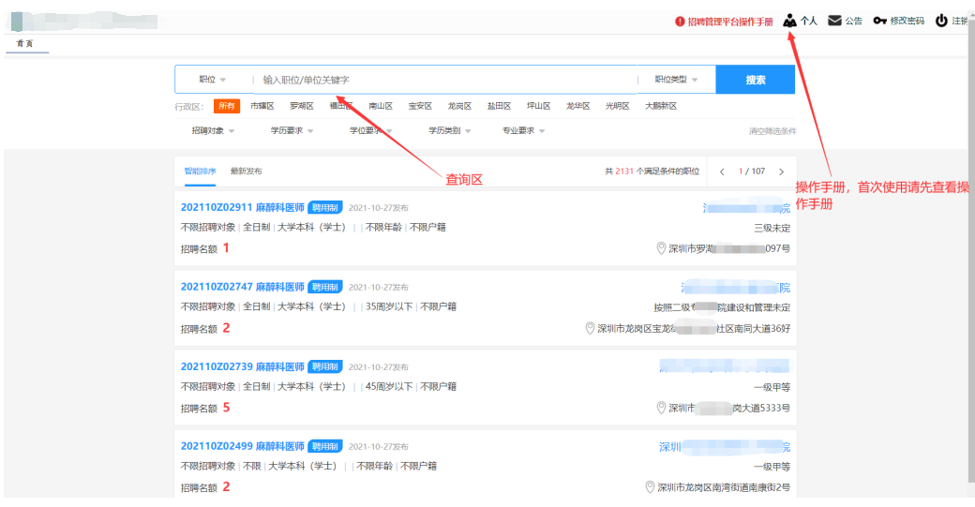

快捷查看当前医院的职位
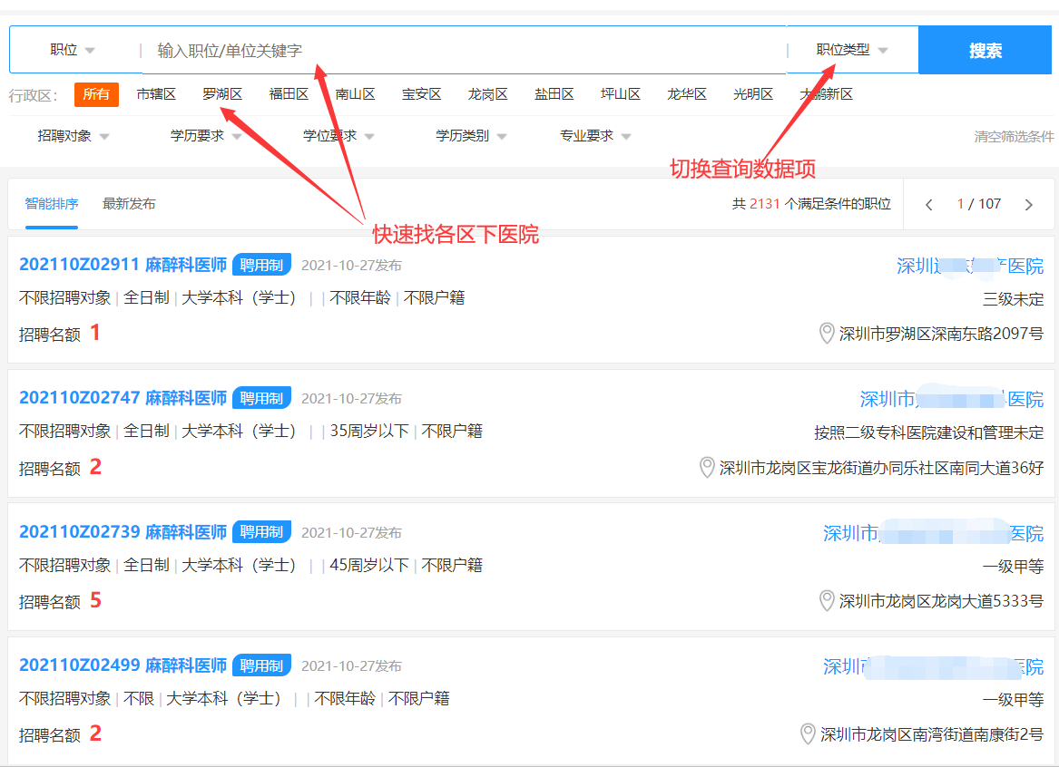

查看职位条件和报名
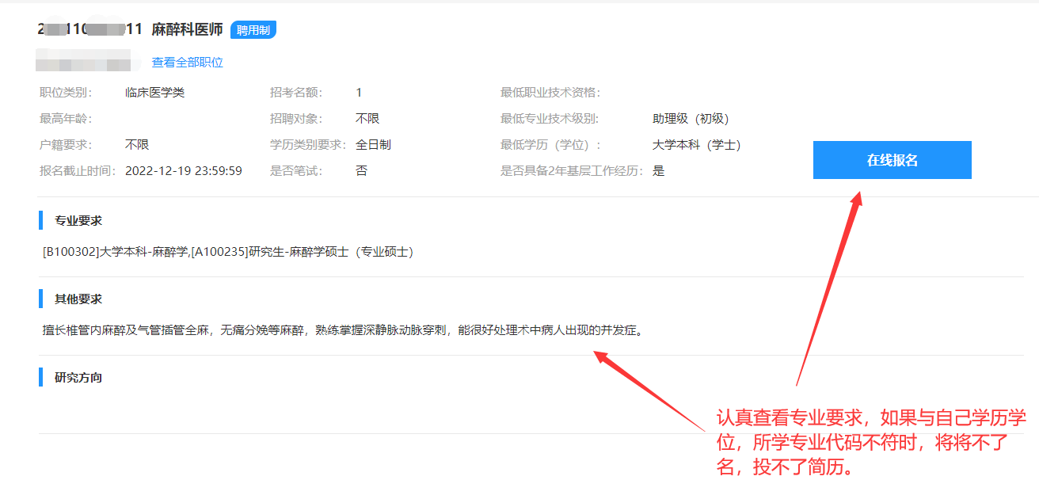

填写个人信息
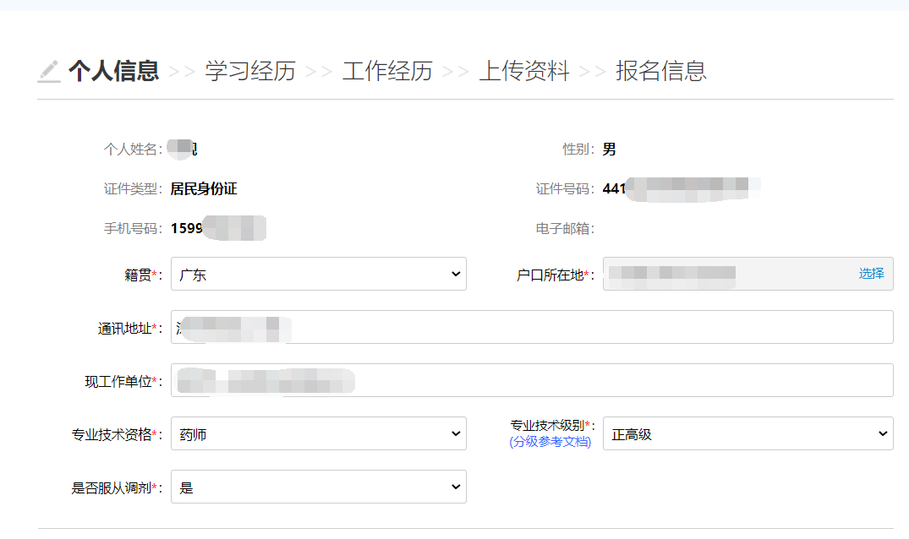
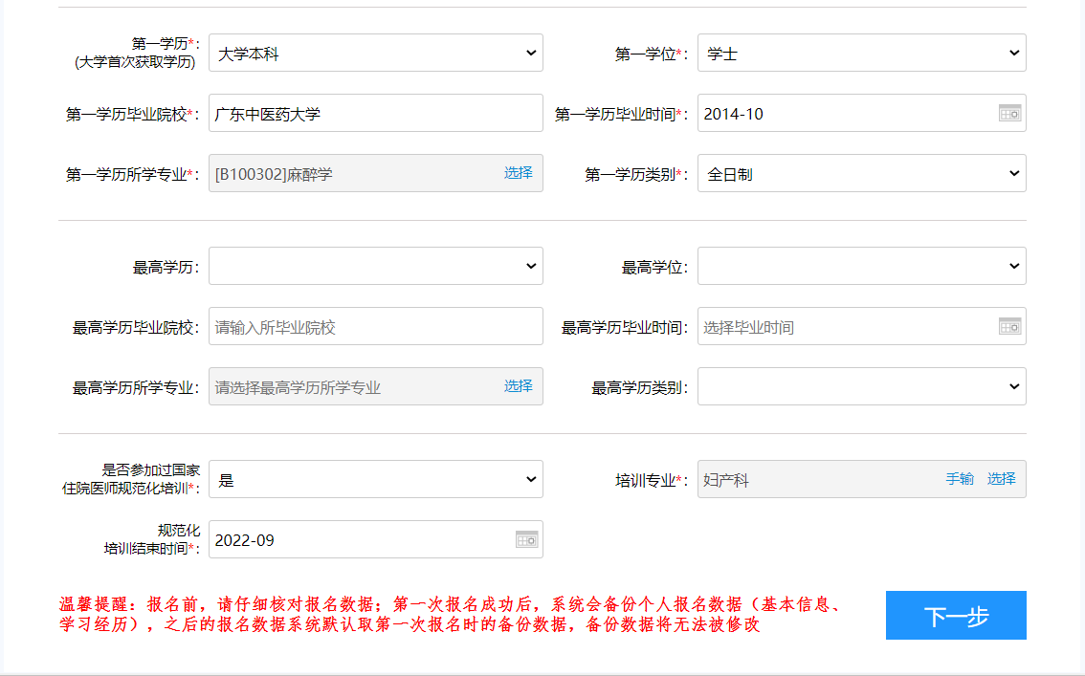

学习经历
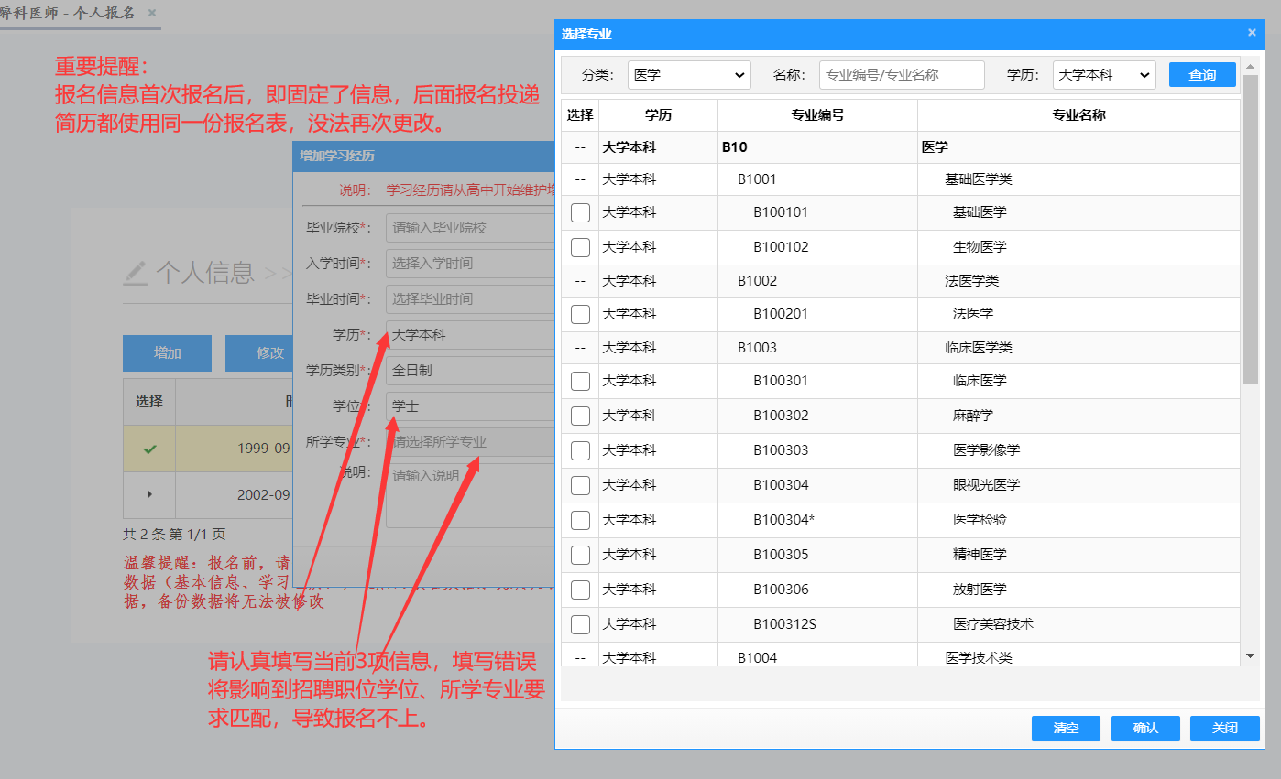
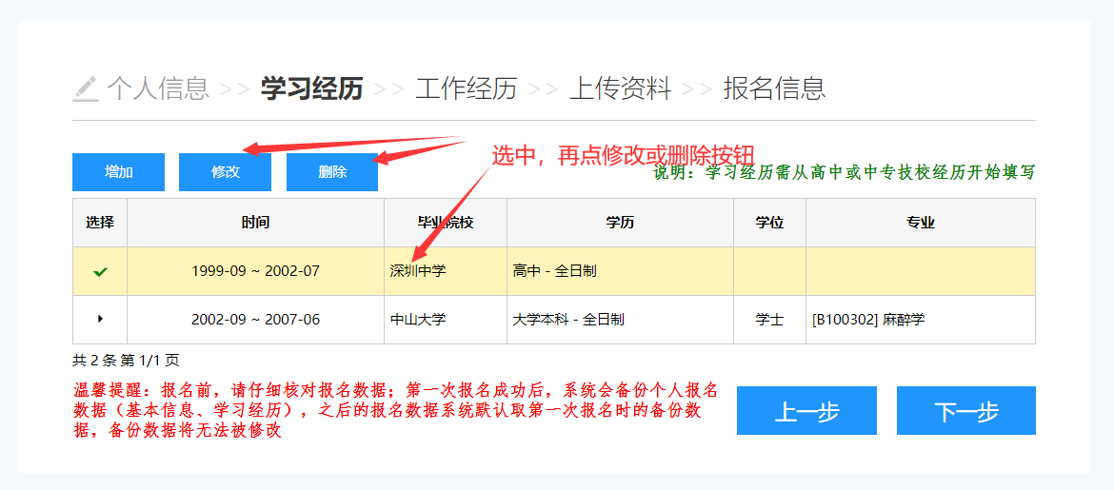

工作/培训经历
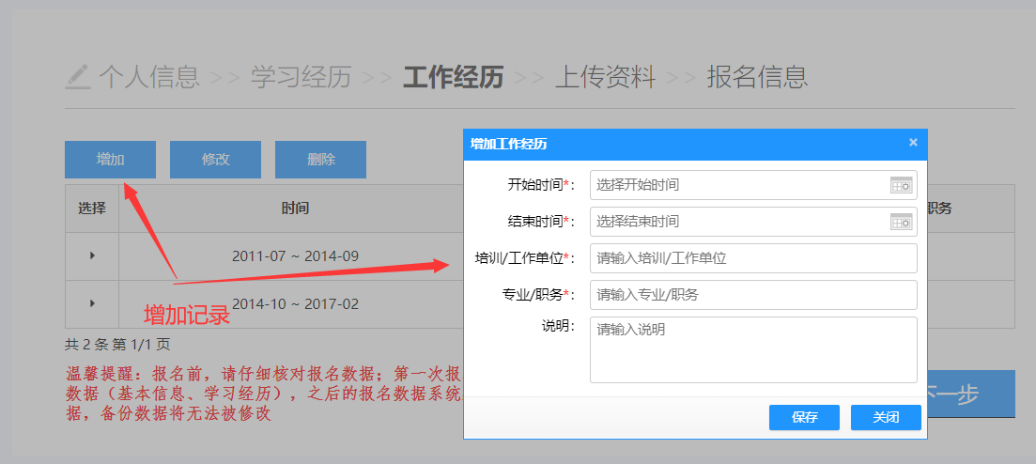
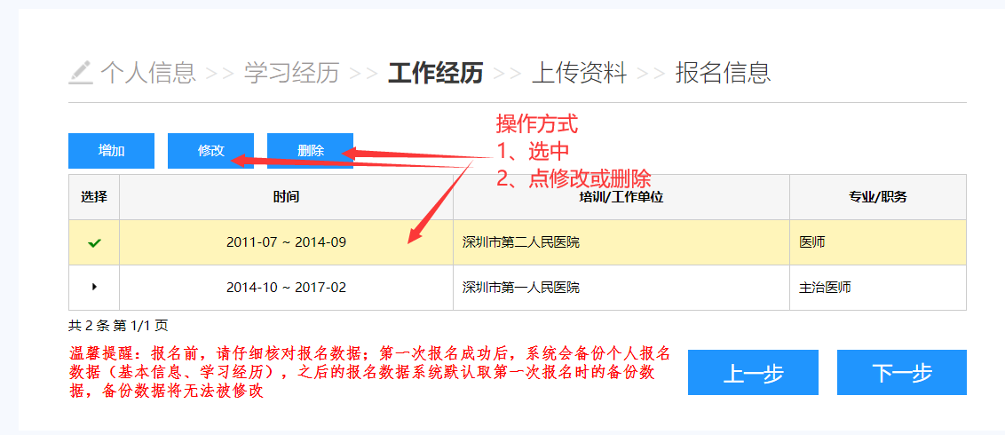

上传资料
上传的附件文件名称需要规范，否则可能被导致被系统拦截。

2023年上传资料目录
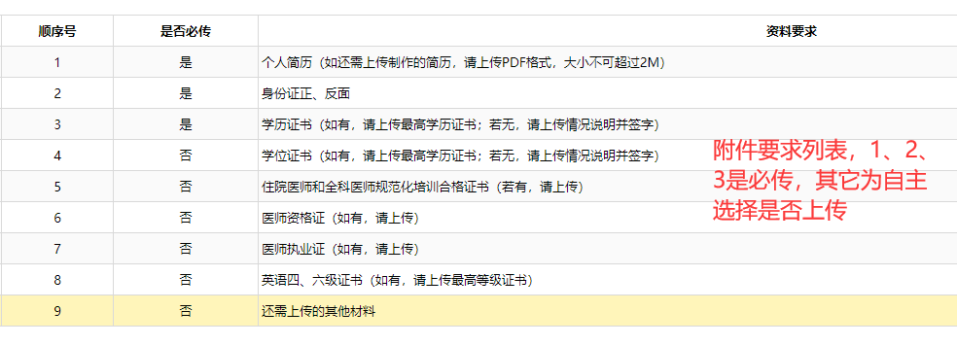

上传操作说明
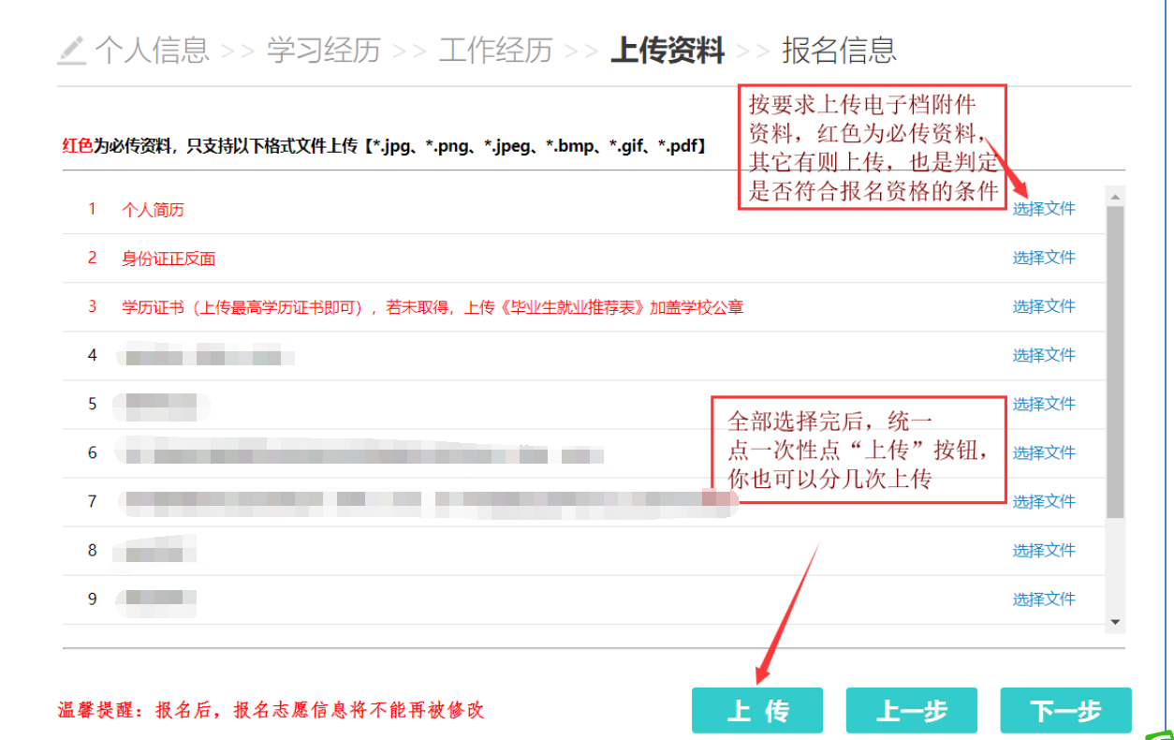

报名信息
报名最后一步，可在这里确认你所填写的信息和报名的职位，最后点确认报名即可。

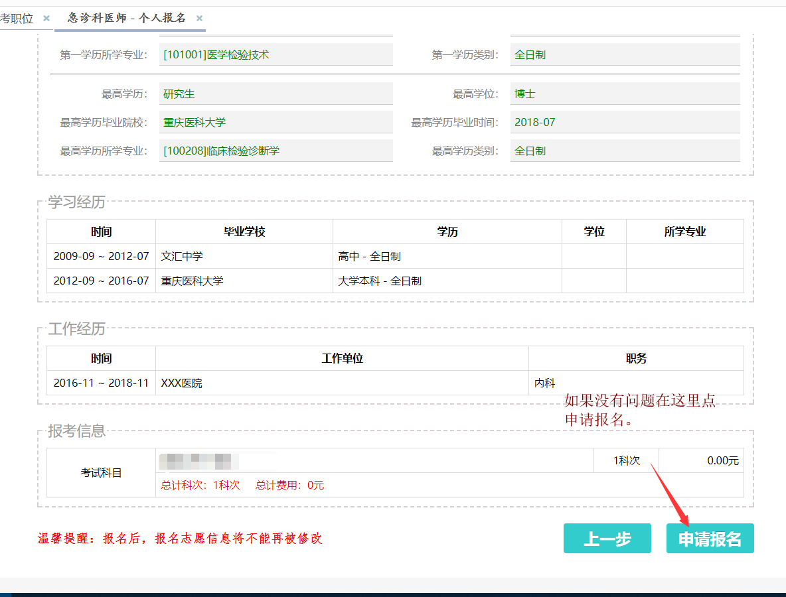
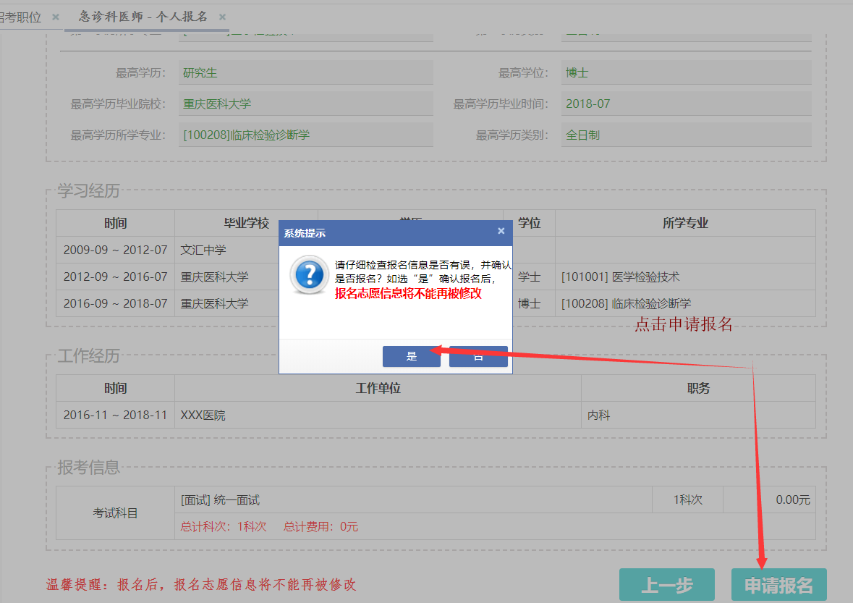
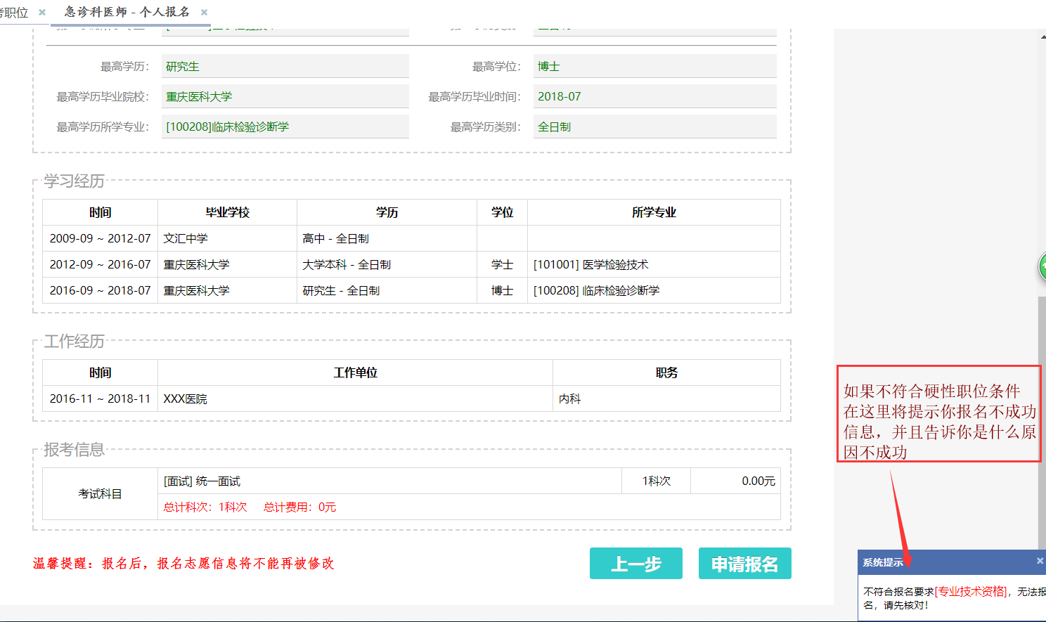
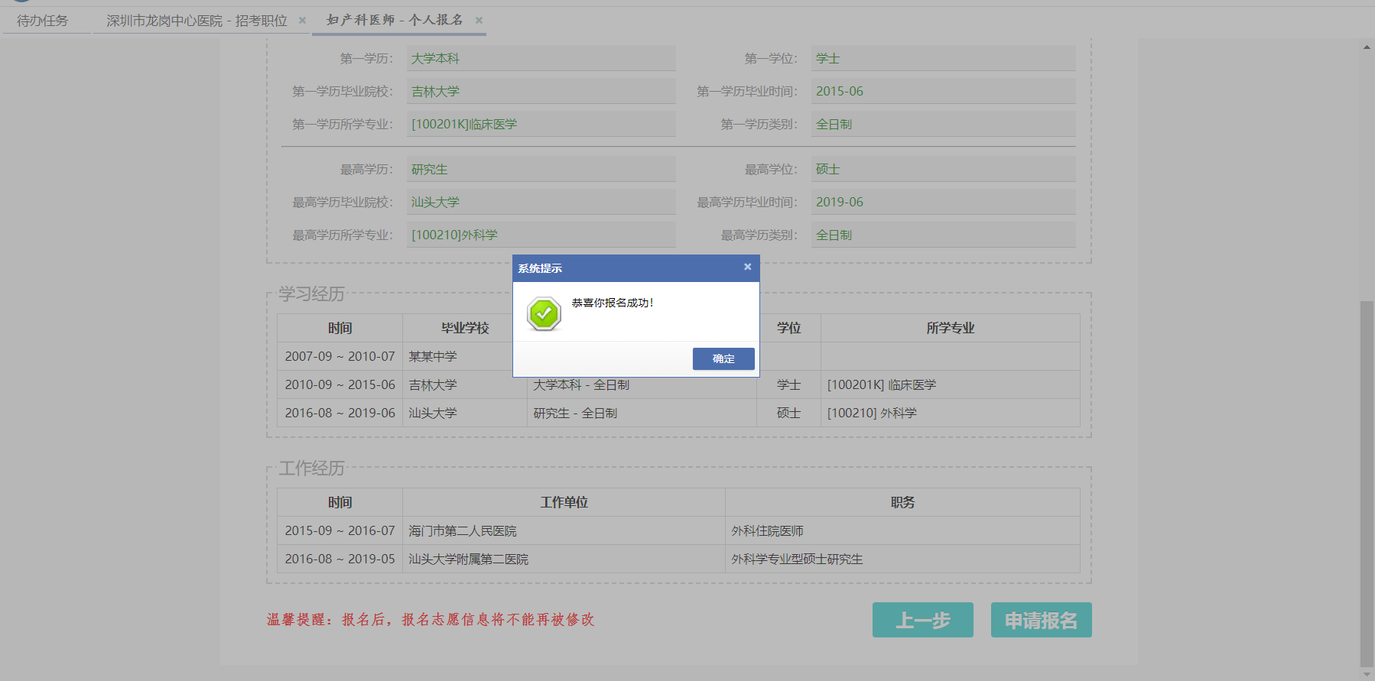
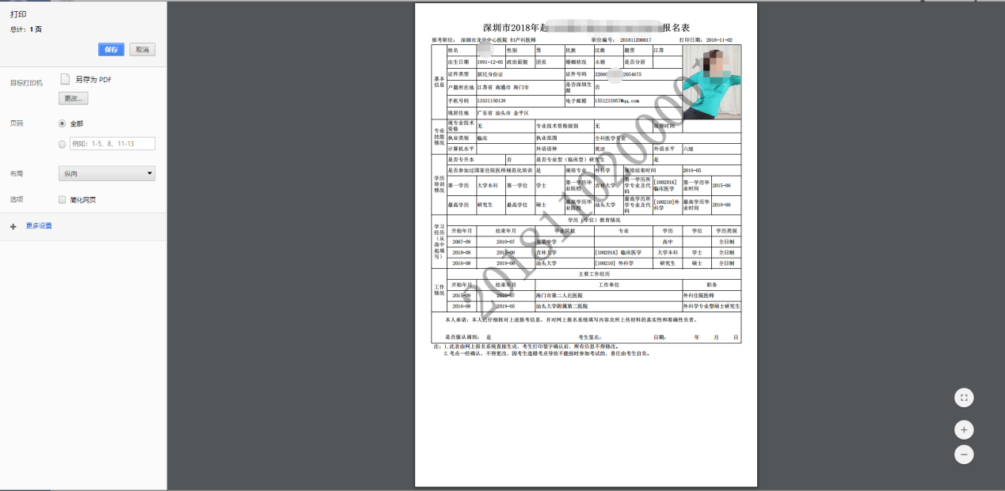

我的报名

查询所有报名记录
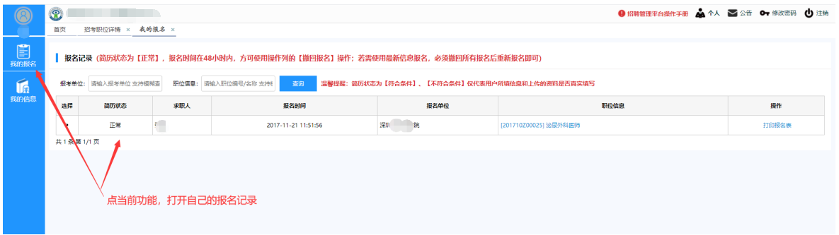

打印报名表
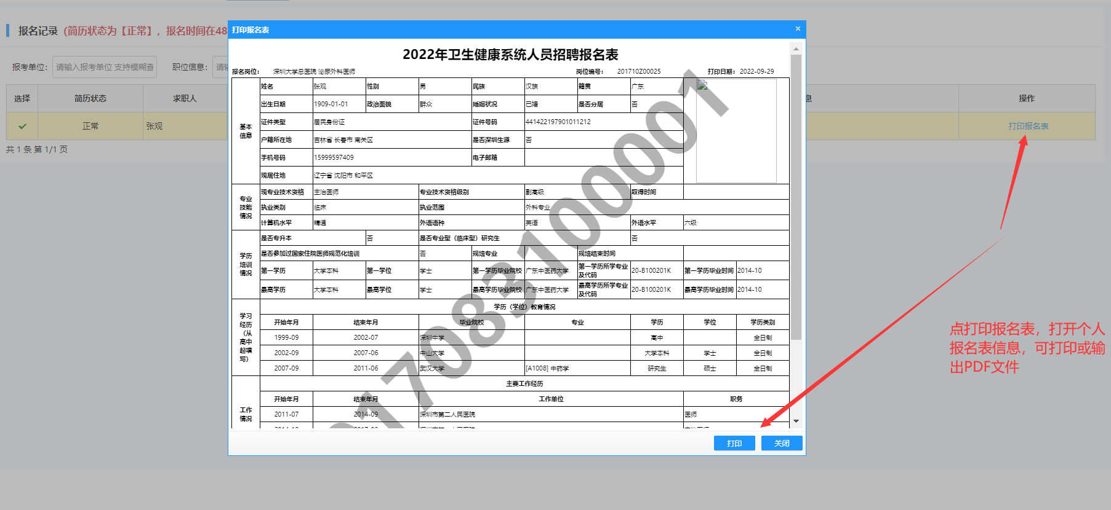

撤销报名记录
撤销报名记录，只可以在报名之后24小时内可以撤销报名记录，超过24小时后，个人将不能进行撤销报名记录。如要的确个人信息有错，可致电平台系统管理员。

我的信息
我的信息，指我的个人简历信息，主要由个人基本信息、联系方式、专业技能、教育培训、个人教育经历、个人培训/工作经历。
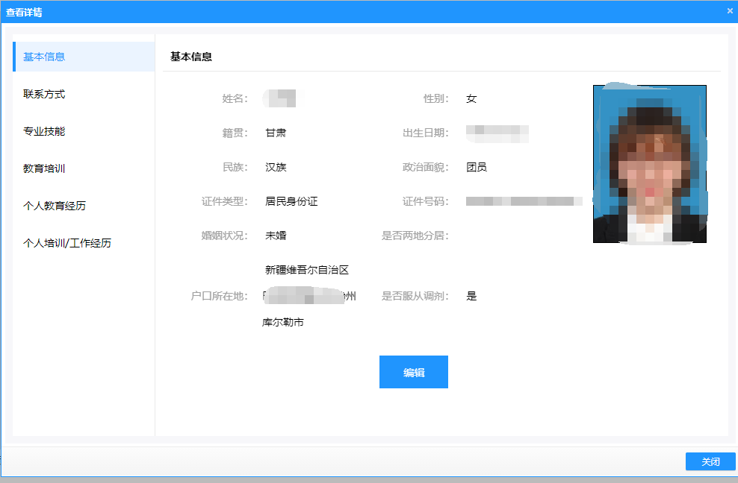

附则

住培专业对应研究生专业目录表2023年
本科规培的专业是研究生学科专业时，等同研究生，报适配对应大学专业代码目录表如下：
序号 | 规培代码 | 规培代码名称 | 大学专业代码 | 大学专业代码名称
1 | 0100 | 内科 | A100201 | 内科学
2 | 0100 |  | A100219 | 内科学硕士（专业硕士）
3 | 0100 |  | A100214 | 肿瘤学
4 | 0100 |  | A100232 | 肿瘤学硕士（专业硕士）
5 | 0100 |  | A100204 | 神经病学
6 | 0100 |  | A100222 | 神经病学硕士（专业硕士）
7 | 0100 |  | A100218 | 急诊医学
8 | 0100 |  | A100236 | 急诊医学硕士（专业硕士）
9 | 0200 | 儿科 | A100202 | 儿科学
10 | 0200 |  | A100220 | 儿科学硕士（专业硕士）
11 | 0300 | 急诊科 | A100218 | 急诊医学
12 | 0300 |  | A100236 | 急诊医学硕士（专业硕士）
13 | 0400 | 皮肤科 | A100206 | 皮肤病与性病学
14 | 0400 |  | A100224 | 皮肤病与性病学硕士（专业硕士）
15 | 0500 | 精神科 | A100205 | 精神病与精神卫生学
16 | 0500 |  | A100223 | 精神病与精神卫生学硕士（专业硕士）
17 | 0600 | 神经内科 | A071006 | 神经生物学
18 | 0600 |  | A100204 | 神经病学
19 | 0600 |  | A100222 | 神经病学硕士（专业硕士）
20 | 0700 | 全科 | A109901Z | 全科医学
21 | 0800 | 康复医学科 | A0403Z3 | 运动康复
22 | 0800 |  | A100215 | 康复医学与理疗学
23 | 0800 |  | A100233 | 康复医学与理疗学硕士（专业硕士）
24 | 0800 |  | A101003 | 康复治疗技术
25 | 0900 | 外科 | A100210 | 外科学
26 | 0900 |  | A100227 | 外科学硕士（专业硕士）
27 | 1000 | 外科-神经外科方向 | A100210 | 外科学
28 | 1000 |  | A100227 | 外科学硕士（专业硕士）
29 | 1100 | 外科-胸心外科方向 | A100210 | 外科学
30 | 1100 |  | A100227 | 外科学硕士（专业硕士）
31 | 1200 | 外科-泌尿外科方向 | A100210 | 外科学
32 | 1200 |  | A100227 | 外科学硕士（专业硕士）
33 | 1300 | 外科-整形外科方向 | A100210 | 外科学
34 | 1300 |  | A100227 | 外科学硕士（专业硕士）
35 | 1400 | 骨科 | A100210 | 外科学
36 | 1400 |  | A100227 | 外科学硕士（专业硕士）
37 | 1400 |  | A100216 | 运动医学
38 | 1400 |  | A100234 | 运动医学硕士（专业硕士）
39 | 1500 | 儿外科 | A100202 | 儿科学
40 | 1500 |  | A100220 | 儿科学硕士（专业硕士）
41 | 1500 |  | A100210 | 外科学
42 | 1500 |  | A100227 | 外科学硕士（专业硕士）
43 | 1600 | 妇产科 | A100211 | 妇产科学
44 | 1600 |  | A100229 | 妇产科学硕士（专业硕士）
45 | 1700 | 眼科 | A100212 | 眼科学
46 | 1700 |  | A100230 | 眼科学硕士（专业硕士）
47 | 1800 | 耳鼻咽喉科 | A100213 | 耳鼻咽喉科学
48 | 1800 |  | A100231 | 耳鼻咽喉科学硕士（专业硕士）
49 | 1900 | 麻醉科 | A100217 | 麻醉学
50 | 1900 |  | A100235 | 麻醉学硕士（专业硕士）
51 | 2000 | 临床病理科 | A1002Z4 | 临床医学（临床病理）
52 | 2100 | 检验医学科 | A100208 | 临床检验诊断学
53 | 2100 |  | A100226 | 临床检验诊断学硕士（专业硕士）
54 | 2100 |  | A101002 | 医学检验技术
55 | 2200 | 放射科 | A100106 | 放射医学
56 | 2200 |  | A100207 | 影像医学与核医学
57 | 2200 |  | A100225 | 影像医学与核医学（专业硕士）
58 | 2300 | 超声医学科 | A100207 | 影像医学与核医学
59 | 2300 |  | A100225 | 影像医学与核医学（专业硕士）
60 | 2400 | 核医学科 | A100207 | 影像医学与核医学
61 | 2400 |  | A100225 | 影像医学与核医学（专业硕士）
62 | 2500 | 放射肿瘤科 | A100214 | 肿瘤学
63 | 2500 |  | A100232 | 肿瘤学硕士（专业硕士）
64 | 2600 | 医学遗传科 | A1002J4 | 临床遗传
65 | 2700 | 预防医学科 | A100400 | 公共卫生与预防医学
66 | 2700 |  | A100406 | 军事预防医学
67 | 2800 | 口腔全科 | A100301 | 口腔基础医学
68 | 2800 |  | A100302 | 口腔临床医学
69 | 2800 |  | A100303 | 口腔医学硕士（专业硕士）
70 | 2900 | 口腔内科 | A100301 | 口腔基础医学
71 | 2900 |  | A100302 | 口腔临床医学
72 | 2900 |  | A100303 | 口腔医学硕士（专业硕士）
73 | 3000 | 口腔颌面外科 | A100301 | 口腔基础医学
74 | 3000 |  | A100302 | 口腔临床医学
75 | 3000 |  | A100303 | 口腔医学硕士（专业硕士）
76 | 3100 | 口腔修复科 | A100301 | 口腔基础医学
77 | 3100 |  | A100302 | 口腔临床医学
78 | 3100 |  | A100303 | 口腔医学硕士（专业硕士）
79 | 3200 | 口腔正畸科 | A100301 | 口腔基础医学
80 | 3200 |  | A100302 | 口腔临床医学
81 | 3200 |  | A100303 | 口腔医学硕士（专业硕士）
82 | 3300 | 口腔病理科 | A100301 | 口腔基础医学
83 | 3300 |  | A100302 | 口腔临床医学
84 | 3300 |  | A100303 | 口腔医学硕士（专业硕士）
85 | 3400 | 口腔颌面影像科 | A100301 | 口腔基础医学
86 | 3400 |  | A100302 | 口腔临床医学
87 | 3400 |  | A100303 | 口腔医学硕士（专业硕士）
88 | 3500 | 重症医学科 | A1002Z2 | 重症医学
89 | 3600 | 中医 | A1005 | 中医学
90 | 3700 | 中医全科 | A1005 | 中医学
91 | 3700 |  | A100506 | 中医内科学
92 | 3700 |  | A100507 | 中医外科学
93 | 3700 |  | A100515 | 中医外科学硕士（专业硕士）
94 | 3700 |  | A100508 | 中医骨伤科学
95 | 3700 |  | A100516 | 中医骨伤科学硕士（专业硕士）
96 | 3700 |  | A100510 | 中医儿科学
97 | 3700 |  | A100518 | 中医儿科学硕士（专业硕士）

